**Сценарий утренника, посвященного 23 февраля для средних групп с родителями.**

**«Мы защитники страны - мы умны, ловки, сильны и нашей армии нужны!!! »**

**Цель:**

Воспитать в детях чувство гордости за Родину, за героизм народа, который победил фашистских захватчиков.

**Задача:**

Развить творческие способности детей, расширить их познания о Великой Отечественной войне, знания о том, что любовь к Родине – это значит быть достойным гражданином, уметь беречь и защитить ее.

(Вход в зал под марш)

На проекторе слайд-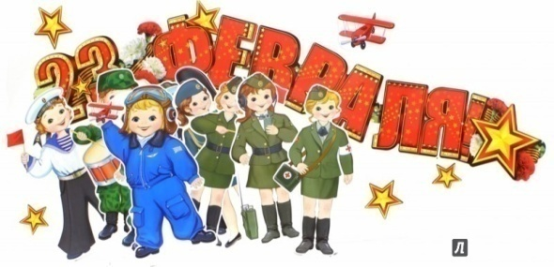  
**Ход праздника: Вед:**1 Мы собрались в этом зале, чтобы вместе встретить праздник защитников Отечества. Защитниками, воинами, стоящими на страже мира и покоя своей страны всегда были мужчины это - папы, дедушки и наши мальчишки, будущие защитники. В честь этого праздника ребята приготовили поздравления всем защитникам отечества.  
1реб. Здравствуй, праздник!

Здравствуй, праздник!

Праздник мальчиков и пап!

Всех военных поздравляет

 Наш весёлый детский сад!

2реб. Раз, два, три, четыре, пять   
Будем папу поздравлять  
И желать различных благ:  
Не терять победный флаг,  
3реб. К бедам в плен – не попадать,  
 Их отважно побеждать.  
 Раз, два, три, четыре, пять –  
 Дай тебя расцеловать!!!

4реб. Пусть сегодня во имя тебя,  
Двадцать третьего февраля,  
Все слова поздравлений звучат,  
Ближе к ночи - салюты гремят.

5реб.Ты - мужчина, пускай и не воин,  
Поздравлений сегодня достоин:  
На защиту Отечества встанешь  
В час лихой, от беды не отпрянешь.

6реб. Наши воины полны   
 Мужества и чести!   
 В День защитника страны   
Все мы с ними вместе!   
 Всех военных с этим днём   
 Поздравляем дружно!   
А когда мы подрастём,   
 Родине послужим!

**ТАНЕЦ** под песню О. Газманова «РОССИЯ» (ср.гр.Б) **слайды**

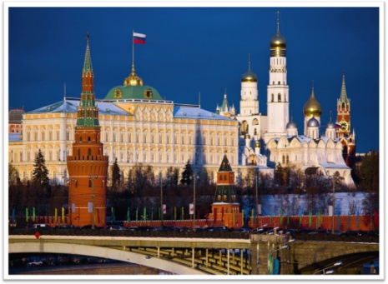

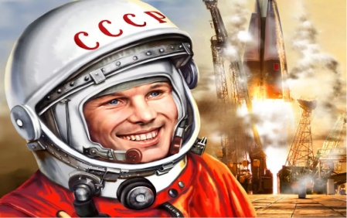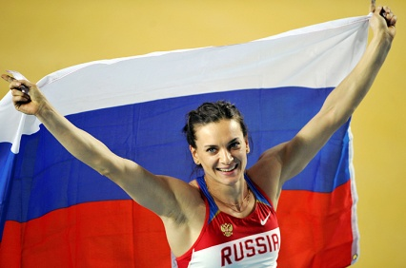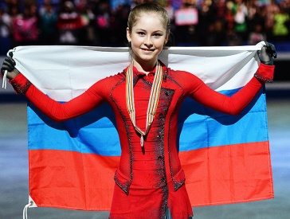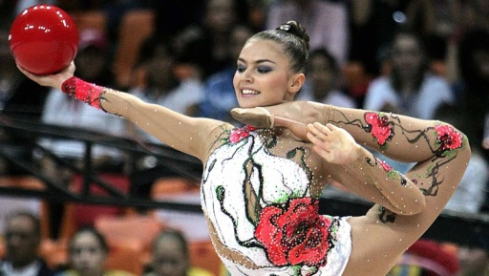

**Вед:** Дети, вы знаете, какими качествами должен обладать солдат? Что солдату нужно, чтобы хорошо служить в армии? А еще солдат умеет дружить. Ведь победить врага можно только с товарищами. Даже пословица такая есть: «Один в поле не воин». А вы умеете дружить?

**Дети.** Да!

**Ведущий.** Ведь некоторые задания можно выполнить только дружно, сообща. А чтобы потренироваться я предлагаю вам следующий конкурс.

**Конкурс «Донеси письмо»**

**Ведущий.** Идти придется солдатам по темному лесу и стоит только расцепиться они потеряются, поэтому нужно встать друг за другом, взять друг друга за плечи, и не отцепляясь пройти дистанцию всем вместе, взять письмо и вернуться обратно. В этом конкурсе будут участвовать команда мальчиков и девочек. Посмотрим, чья команда справится лучше с этим заданием, та и дружнее.

**Ведущий.** Отлично справились с заданием наши ребята! Каким же еще должен быть солдат? Конечно, сообразительным. Ведь он должен, если нужно, уметь проявить смекалку.

**Игра** Сейчас у нас **«Зарядка для ума»)**

От страны своей вдали **слайд**

Ходят в море ... (корабли).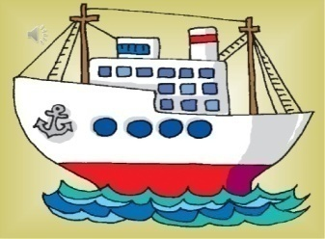слсссс

Льды морские расколол

Острым носом ... (ледокол).

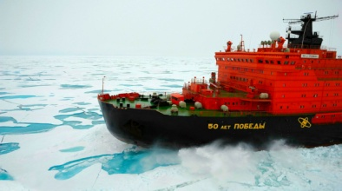**слайд**

Он летает, но не птица,   
Он жужжит, но не оса,   
Может в воздухе повиснуть,   
Как большая стрекоза. (вертолёт)   
**слайд**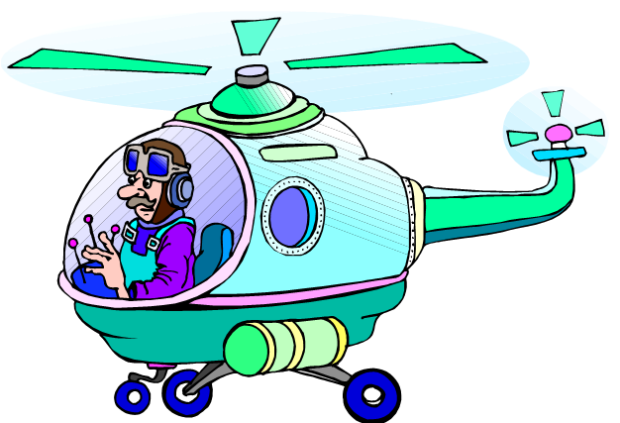

Тучек нет на горизонте, но раскрылся в небе зонтик. Через несколько минут опустился …(парашют)

**слайд**

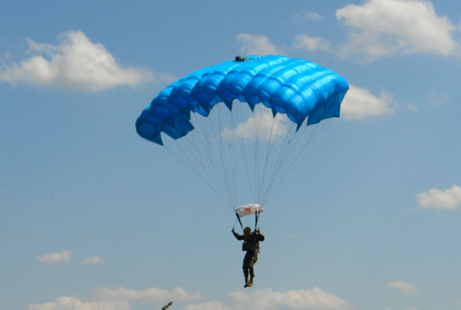

Даже под полярным льдом   
Может плавать этот дом. (подводная лодка)   
  
Гусеницы две ползут,   
Башню с пушкою везут. (танк)   
 **слайд**

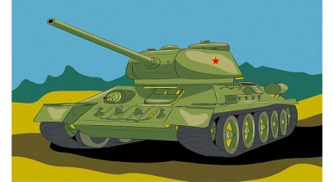

Кто там вырулил на взлет?

Реактивный ... (самолет).

**слайд**

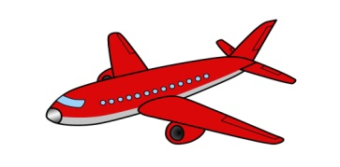

**ИГРА «Летчики» (**Папы с детьми)

Ведущая: Знаете ли вы, какое оружие помогло русской армии победить фашистских захватчиков?

*Ответы детей*

**Педагог:**

Одним из них была реактивная установка, которую в народе ласково прозвали «Катюша»

«Катюши» настолько полюбились русским людям, что им, подобно людям, посвящали песни, стихи и книги.

**1Реб** Стоят ракеты где-то,   
 И на замке граница.   
 И так чудесно это, что нам спокойно спится!

**Танец** « КАТЮША» (ср.гр.А)девочки

**слайд**

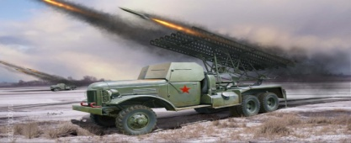

Ведущий: Ребята, давайте назовем военные профессии которые вы знаете. (танкисты, артиллеристы, летчики, моряки, кавалеристы, десантники, ракетчики, связисты, разведчики, радисты, пограничники, подводники и т.д.)

**Игра** «Саперы». ( первый раз играют папы потом дети.)  
У нас мины – бутылочки, вам придется их найти с закрытыми глазами, а чтобы обезвредить, нужно открутить крышку.(задача – кто больше)

**ТАНЕЦ**  «Я солдат» (мальчики)

**Игра** «Снайперы» (Папы с детьми должны попасть в мишень)

Реб- Бей, барабан! Там- тарарам!   
 Слава всем воинам-богатырям!   
 Дедушке, папе и старшему брату,   
 Лётчику, и моряку, и солдату!   
**Песня** «Мы солдаты» Муз. Слонова.  
 Вырасту – стану я воином сам.   
 Родину нашу в обиду не дам!   
 Трубы, трубите!   
 Бей, барабан!   
Слава героям! Трам - тататам! **ТАНЕЦ** « Салют» (младшая гр.)

На этом наш праздник завершен, поздравляю всех мужчин с праздником и желаю самого главного, это здоровья, силы духа и счастья.

Я уверена, что, когда вы подрастете, вы тоже станете защитниками нашей Родины.

**слайд**

